Задание за изграждане на SCADA във ВиК

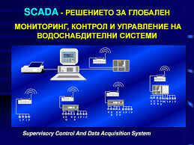
І. Определения.
SCADA-Supervisory Control and Date Acquisition
SCADA /СКАДА/ е система за управление на процесите, която позволява на операторът да наблюдава и управлява процеси, които се извършват на различни отдалечени места.
Системата дава възможност за дистанционно измерване, събиране на данни, визуализация, прогнозиране, анализиране, планиране, архивиране и настройки на параметри на отдалечени обекти.

ЦДП – Централен диспечерски пункт. Работно място с осигурено 24 часово дежурство на диспечер.
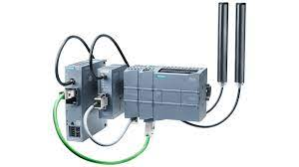
RTU - Remote Terminal Unit /устройства за управление от разстояние/, които са монтирани на обекта, за да събира и съхранява данни и при подадена команда да ги изпраща в ЦДП.
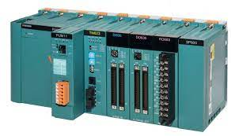
PLC – Programal Logical Controller /програмируем логически контролер/.
КИП – Контролни и измервателни прибори.
СУБД – Система за управление на бази от данни.

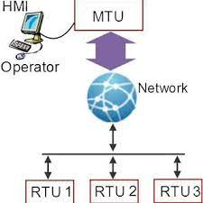
MTU - Master Terminal Unit – устройство за визуализация и обработка на информацията в ЦДП.

ІІ. Oписание на проекта.
1. Да бъде изградена система за автоматично управление чрез RTU /устройства за управление от разстояние/, PLC /програмируеми логически контролери/ и SCADA за дистанционно наблюдение и управление на технологичното оборудване.
2. Параметрите, които се контролират от SCADA системата, са технологични сигнали, измерени от КИП в различните точки на водоснабдителната система, съгласно приложената технологична схема, а именно: дебит, налягане, ниво, състояние на спирателен кран с ел. задвижка, състояние на крайни изключватели, дискретни нива, взлом, авария и др.
3. Да се следят електрически сигнали и параметри на ел. съоръженията в помпените станции – напрежение, ток, мощност, състояние на комутационната апаратура, включено и изключено положение на съоръжението, повреда и взлом.
4. В таблата за управление на отделните обекти на системата да се монтират PLC; RTU и други електронни устройства за управление и сигнализация. На вратите на тези табла да има монтирани дисплей с възможност за четене на съответни параметри, както и възможност за локално управление през тях.
5. Системата SCADA да е изградена на базата на клиент-сървър софтуер, да е гъвкава, отворена, децентрализирана, обектно-ориентирана и в съответствие с последните изисквания за SCADA системите.
6. С цел резервиране на системата сървърната част (базата данни) на SCADA да се инсталира на два сървъра, работещи в клъстер.
7. Потребителите на системата да имат различни права на достъп до ресурсите на SCADA в зависимост от изпълняваните функции.
8. SCADA да позволява да се контролират обектите, да въздейства върху тях, да наблюдава тренда на изменение на параметрите, да се генерират отчети, да се запазва информацията в архиви и др.
9. Информацията от SCADA да е достъпна в Интернет от оторизирания персонал с помощта на мобилни устройства.
10. SCADA системата да бъде интегрирана със съществуващата във ВиК ГИС система.
11. Системата да се изгради на три нива на събиране и обработка на информацията.
Първо ниво - на база на монтираните първични преобразуватели в технологичните обекти.
Второ ниво - да се реализира от електронни устройства за обхващане на общите измервания и управление на различни процеси. Посредством комуникационни канали получените обработени данни да се транспортират до централен сървър SCADA на ВиК. Използваните устройства да са с разработен софтуер предназначен за събиране, компресиране и криптиране на информацията от прилежащите устройства и предаването й към централен сървър. Устройствата да осигуряват и режим на достъп за изпълнение на сервизни функции като зареждане на данни, изтегляне на архивни стойности и сверяване на часовници.
Трето ниво - централен сървър в който се събира информацията.
12. Да се използват и двата механизма за събиране на информация: polling (циклично обхождане) и exception (предаване на данни по инициатива на крайното устройство).
13. За операторските станции и сървърите да се използват съвременни операционни системи от типа Microsoft Windows, Microsoft Windows Server и др., а за данните – съвременни версии на СУБД (например SQL и др.)
14. Данните да се съхраняват централизирано в SCADA сървър.
15. Да се осигури възможност данните да се визуализират чрез мнемосхеми в цифров, графичен вид и анимация.
16. Да се осигури възможност да бъдат изготвяне на справки по различни критерии.
17. Да се предвиди възможност за гласови съобщения при възникнали събития.
18. Да бъдат заложени аларми с охранителни функции от датчици на врати, обемни датчици и др.
19. Всички събития да се записват в архив („Event Log“).

ІІІ. Компоненти на SCADA.
- MTU Master Terminal Unit – за визуализация и обработка на информацията в ЦДП /централен диспечерски пункт/ и двупосочна комуникация.
- RTU Remote Terminal Unit е устройство, което е монтирано на обекта, за да събира и съхранява данни и при подадена команда да ги изпраща в MTU.
RTU да могат да изпълняват автономно управление на обекта, да се препрограмират, да подават автоматично сигнали за управление и алармени събития. Част от RTU да бъдат с ниска консумация на ел. енергия с цел монтаж на обекти, захранвани от соларни панели.
Връзката между МTU и RTU да бъде двупосочна и непрекъсната.
ІV. Обхват и възможности на системата.
- Системата да има възможност да се разширява от 128 точки до не по-малко от 10 000 точки в зависимост от развитието на проекта.
Възможност за поетапно разширяване на системата – закупуване на софтуера на части в зависимост от текущите нужди на ВиК.
- На отдалечените обекти RTU да събират данни независимо от ЦДП – функция – дейта логер.
- Актуализация на информацията да е под 1 минута.
- Процесите да могат да се управляват автономно обект спрямо обект – без намесата на оператор.
- До SCADA да има достъп от други места освен от ЦДП чрез LAN или чрез Интернет.
- Софтуерът да е лек за ползване, с пълна документация и c подкрепа от внедрителя.

V. Съоръжения на обектите
Компонентите на системата да са надеждни – да са произведени от водещ производител с внедрена система за контрол на качеството.
Системата да е лесна за поддръжка и с ниски текущи разходи с наличния персонал на ВиК.

VІІ. Комуникационни канали

- Възможност за комуникация от много точки до много точки с помощта на Интернет.
- Режим на предаване – телефони, оптика, радиовълни и др.
- Възможност за ползване на повече от един канал за прехвърлянe на информацията с цел по-висока надеждност – GSM мрежа, кабел или радио ефир.
- При липса на обхват на определен обект – решение за ретланслация на сигналите с цел достигане до ЦДП.

VІІІ. Протоколи

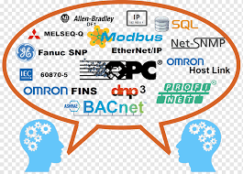
- Отворен протокол за комуникация като Profibus, Fieldbus, Hart,
Modbus, TCP/IP, DNP3 с цел безпроблемно интегриране на нови съоръжения към системата.
- Софтуерът да може да комуникира с различни доставчици на оборудване.
- Да се предвидят необходимите мерки за сигурност срещу намеси, саботаж, вируси и др.
- Да има резервираност на системата и при отказ на един елемент да може системата да функционира с останалите изправни модули.

ІХ. Принципи при закупуване на SCADA
- Архитектурата трябва да е отворена, за да може да се разширява системата.
- Да се представи схема с описание на обхвата на системата и взаимодействието на отделните компоненти.
- Технологията трябва да е доказана от други приложения.
Доставчика да представи поне 3 бр. Референции за успешно изпълнение на СКАДА във водоснабдяването.
- Да е собственост на ВиК и да може да се интегрират нови съоръжения.
- Сервизните специалисти на ВиК да имат необходимия достъп за описание и оживяване на нови обекти.
- Да е ефективна, надеждна, лесна за научаване и използване.
- Да има подкрепата на доставчика, добре документирана и проектирана съобразно местните условия.
- В офертата да се посочат сроковете за внедряване на системата по етапи и гаранционните срокове за всеки елемент от системата, както и ценово предложение за след гаранционна поддръжка.
- Да се посочат цените на необходимите технически средства и софтуерните модули, както и разходите за изработка на потребителски софтуер, настройка, внедряване на системата и обучението на персонала.
- Да се предвидят средства и за предоставяне на инструкции за работа, описания на техническите средства и софтуера, както и съответната лицензионна документация.

Х. Условия за ползване на лиценза за SCADA.
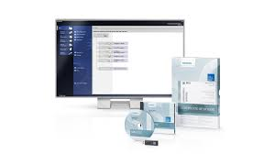
- Пълен лиценз – развойна система на софтуера.
- Интернет мениджър – клиент.
- Мениджър – клиент.
- WEB мениджър – клиент.

ХІ. Изисквания към доставчика


- Доставчикът трябва да е с добра репутация – обърнат към клиента.
- Да има опит в изграждането и поддържането на SCADA.
- Да имат подходящ екип от специалисти в областта на SCADA.
- Да се представи списък с имената на специалистите в SCADA – образователен ценз и опит, които са на трудов договор с фирмата доставчик.

ХІІ. Критерии за избор на доставчик на SCADA
Системата да отговаря на заданието, Цена на системата; Ниски текущи разходи; Капацитет на инженеринговата фирма, която ще внедрява
системата; Гаранционен срок.

